UN AROMA…. PER AMICO
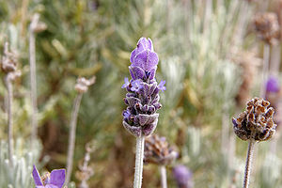
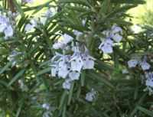

RIVOLTO A:
Alunni della scuola primaria

CONTENUTI:
Il presente progetto mira principalmente alla conoscenza delle piante aromatiche, del loro ciclo di vita e del loro impiego in campo medicinale e gastronomico nella vita quotidiana.
Il tutto inserito nel progetto di una area verde gestibile dai bambini stessi anche al di fuori dei tempi scolastici.
Lo studio, il progetto, la manipolazione, la cura della piantina, l’uso degli attrezzi immersi nella natura di un parco cittadino come insegnamento pratico al rispetto dell’ambiente e della natura.
Il progetto mira al proseguimento in futuro nella creazione di aiuole con altre piante adatte al nostro microclima.

RISULTATI ATTESI:
Alla fine di questa esperienza i bambini sapranno riconoscere le principali specie di piante aromatiche presenti all’interno del progetto distinguendo quelle ad uso gastronomico rispetto a quelle ad uso medicinale. Tale esperienza accrescerà anche la sensibilita’ del bambino al rispetto della natura ed al rapporto con essa. La partecipazione del bambino in prima persona alla crescita della “sua” piantina dovrebbe stimolare la visita frequente al di fuori dell’orario scolastico coinvolgendo la famiglia nella fruibilità regolare del verde cittadino.

STRUTTURA DEL PROGETTO:
Il progetto risulta strutturato in due parti:
la prima parte prevede la conoscenza delle singole piante con tavole didattiche che ne’ spiegano le caratteristiche e le loro proprieta’. Questa fase viene svolta in classe con materiale didattico concordato con gli insegnanti.
la seconda parte, invece, focalizzare l'attenzione sul trapianto delle piantine in vaso direttamente nel terreno del PARCO. I bambini , coadiuvati da membri dell’associazione, creeranno l’habitat ideale miscelando terreni opportuni per una crescita rigogliosa e rapida della pianta stessa. Successivamente verranno posizionate all’interno di una aiuola disegnata e realizzata con il contributo dei bambini stessi.

Tutti gli attrezzi necessari all’attività saranno forniti dall’associazione che si impegnerà a renderli disponibili anche successivamente alla fine del corso per eventuali visite dei bambini.

PERIODO DI ATTUAZIONE:
L’attività è consigliata nel periodo più adatto al trapianto in terreno.
Marzo-Settembre 09’


